ĐỀ KIỂM TRA KỸ THUẬT VI XỬ LÝ
Mã đề: 002 • Số câu: 40 • Thời gian làm bài: 60 phút
Không được sử dụng tài liệu
Họ và tên: ................................................................... Lớp: ...................................
Mã sinh viên: .......................................................................................
Hướng dẫn: Câu có phương án: ghi chữ cái A, B, C hoặc D. Câu điền khuyết: ghi kết quả vào chỗ trống theo yêu cầu.
Câu 1. Để đọc dữ liệu từ vào ra, CPU cần thực hiện các công việc nào?
A. CPU cấp địa chỉ, cấp tín hiệu điều khiển chọn vào ra, cấp tín hiệu yêu cầu đọc vào ra và nhận dữ liệu từ data bus vào.
B. CPU nhận địa chỉ từ vào ra, cấp tín hiệu điều khiển chọn vào ra, cấp tín hiệu yêu cầu đọc vào ra và nhận dữ liệu từ data bus vào.
C. CPU cấp địa chỉ, cấp tín hiệu điều khiển chọn vào ra, nhận tín hiệu cho phép đọc từ vào ra và nhận dữ liệu từ data bus vào.
D. CPU cấp địa chỉ, cấp tín hiệu điều khiển chọn vào ra, cấp tín hiệu yêu cầu đọc vào ra và cấp dữ liệu ra data bus.
Câu 2. Để đọc dữ liệu từ bộ nhớ, CPU cần thực hiện các công việc nào?
A. CPU cấp địa chỉ, cấp tín hiệu điều khiển chọn bộ nhớ, cấp tín hiệu yêu cầu đọc bộ nhớ và nhận dữ liệu từ data bus vào
B. CPU nhận địa chỉ từ bộ nhớ, cấp tín hiệu điều khiển chọn bộ nhớ, cấp tín hiệu yêu cầu đọc bộ nhớ và nhận dữ liệu từ data bus vào
C. CPU cấp địa chỉ, cấp tín hiệu điều khiển chọn bộ nhớ, cấp tín hiệu yêu cầu đọc bộ nhớ và cấp dữ liệu ra data bus vào
D. CPU cấp địa chỉ, cấp tín hiệu điều khiển chọn bộ nhớ, nhận tín hiệu cho phép đọc bộ nhớ và nhận dữ liệu từ data bus vào
Câu 3. Thành phần nào trong hệ vi xử lý lưu trữ dữ liệu và lệnh đang được xử lý?
A. Bộ nhớ RAM | B. ALU (Khối xử lý số học và logic)
C. Bộ nhớ đếm Cache | D. Thanh ghi
Câu 4. Một bộ vi xử lý có 36 đường địa chỉ sẽ quản lý được bộ nhớ có kích thước tối đa bao nhiêu?
A. 64 GB | B. 64 B | C. 64 KB | D. 64 MB
Câu 5. Số lượng bộ đếm/định thời có trong chip vi điều khiển 89C51 là:
A. 2 | B. 1 | C. 3 | D. 4
Câu 6. Hai chân XTAL1 và XTAL2 của 89C51 là hai chân dùng để____
A. Nối với bộ dao động ngoài | B. Nối với bộ định thời ngoài
C. Nối với bộ ngắt bên ngoài | D. Nối với cổng truyền thông ngoài
Câu 7. Nhóm các thanh ghi nào dưới đây có thể định địa chỉ theo bit?
A. P0~P3, IP, TCON | B. SP, DPH, DPL
C. TMOD, TL0, TH0 | D. PCON, SBUF, TH1
Câu 8. Trên vi điều khiển 89C51, cờ nhớ CY được đặt tại đâu?
A. Thanh ghi trạng thái chương trình PSW | B. Trong PC
C. Bộ tính toán logic và số học ALU | D. Mạch cộng tích lũy
Câu 9. Cho sơ đồ mở rộng của 89C51 như hình vẽ dưới đây, không gian địa chỉ RAM mở rộng là_______ KB
Ghi chú đáp án viết giá trị hệ thập phân, ví dụ kết quả là 10 ghi: 10
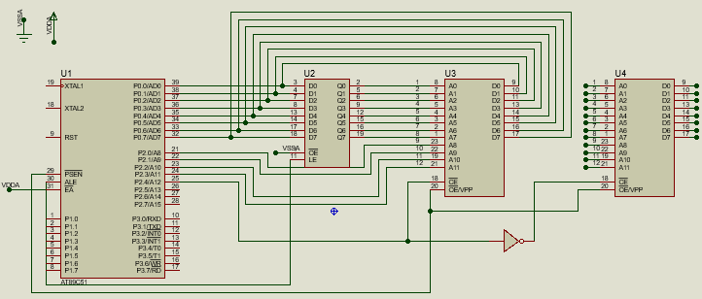
Câu 10. Cho mạch mở rộng bộ nhớ ROM như hình vẽ dưới đây:
Biết P2.7=0, P2.6=1, P2.5=0, P2.4=1, P2.3=1, vậy phạm vi không gian của địa chỉ bộ nhớ mở rộng là:
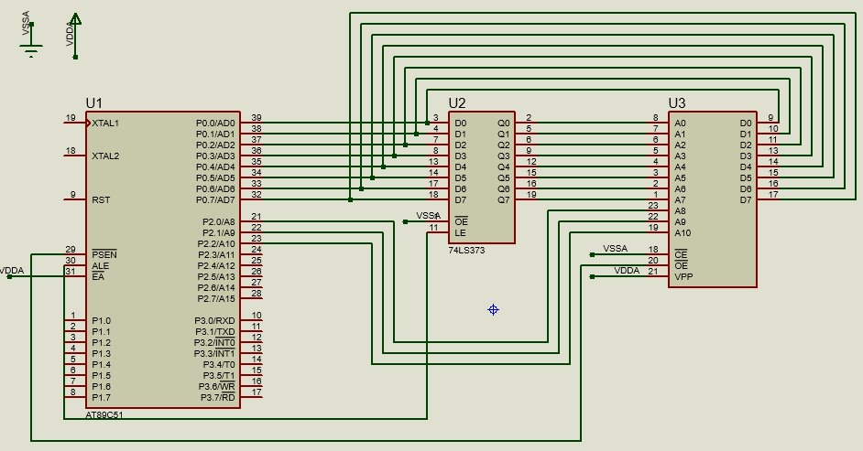
A. 5800H – 5FFFH | B. 5C00H – 5FFFH | C. AC00H – AFFFH | D. A800H – AFFFH
Câu 11. Khi mở rộng bộ nhớ RAM dữ liệu của vi điều khiển 89C51 lên tới 2Kx8bit, thì các chân địa chỉ của vi điều khiển sẽ là:
A. P0.0 – P0.7 và P2.0 – P2.2 | B. P0.0 – P0.7 và P2.0 – P2.3
C. P0.0 – P0.4 và P2.0 – P2.7 | D. P0.0 – P0.2 và P2.0 – P2.7
Câu 12. Cho sơ đồ mở rộng bộ nhớ chương trình ROM và bộ nhớ dữ liệu RAM của vi điều khiển 89C51 như hình vẽ dưới đây:
Địa chỉ cao nhất của IC4 là____H?
Ghi chú: Biểu diễn kết quả dạng hexa, ví dụ kết quả là 7AF0H thì ghi 7AF0
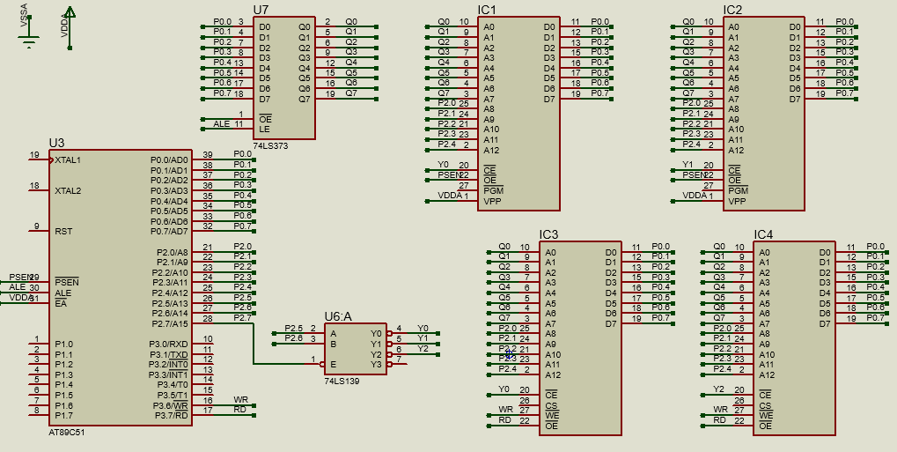
Câu 13. Hãy cho biết chế độ định địa chỉ trên vi điều khiển 89C51 trong vi điều khiển 89C51 toán hạng nguồn trong câu lệnh: MOV A, #3AH
A. Chế độ định địa chỉ tức thời | B. Chế độ định đia chỉ trực tiếp
C. Chế độ định địa chỉ gián tiếp | D. Chế độ định địa chỉ thanh ghi
Câu 14. Một lệnh đầy đủ của ngôn ngữ assembly gồm các phần (xếp theo thứ tự):
A. Nhãn lệnh, mã lệnh, toán hạng và ghi chú. | B. Mã lệnh, nhãn lệnh, toán hạng và ghi chú.
C. Nhãn lệnh, toán hạng, mã lệnh và ghi chu. | D. Toán hạng, mã lệnh, nhãn lệnh và ghi chú.
Câu 15. Trong ngôn ngữ assembly trên vi điều khiển 89C51, lệnh DIV thuộc nhóm lệnh gì?
A. Lệnh số học | B. Lệnh tính toán logic và dịch bit
C. Lệnh truyền dữ liệu | D. Lệnh điều khiển chương trình
Câu 16. Lệnh assembly của 89C51 “MOV A, B” sẽ:
A. Sao chép nội dung trong thanh ghi B vào thanh ghi A | B. Nạp giá trị 0AH vào thanh ghi B
C. Nạp giá trị 0BH vào thanh ghi A | D. Sao chép nội dung trong thanh ghi A vào thanh ghi B
Câu 17. Trong ngôn ngữ assembly trên vi điều khiển 89C51, câu lệnh nào thực hiện kiểm tra vùng địa chỉ theo bit tại ô nhớ 30H, nếu (30H) ≠ 0, thực hiện xóa nội dung ô nhớ 30H và nhảy tới thực hiện chương trình PROM1:
A. JBC PROM1 | B. JC PROM1 | C. JNZ PROM1 | D. JZ PROM1
Câu 18. Trên vi điều khiển 89C51 biết (R1)=40H, (A)=5BH, (40H)=C3H, (PSW)=81H sau khi thực thi lệnh: SUBB A, 40H thì nội dung trong thanh ghi PSW sẽ là_________H.
Viết nội dung dưới dạng số hexa, ví dụ nội dung là 0AH thì viết 0A
Câu 19. Cho biết trạng thái các cờ sau khi vi điều khiển 89C51 thực hiện đoạn mã Assembler dưới đây:
MOV A, #027H
MOV R1, #0C5H
CLR C
ADDC A, R1
A. OV=0, CY=0 | B. OV=0, CY=1 | C. OV=1, CY=0 | D. OV=1, CY=1
Câu 20. Cho đoạn mã Assembly trên 89C51 sau:
MOV A, #52H
ADD A, #7BH
RLC A
Nội dung trong thanh ghi A sau khi thực hiện đoạn mã trên là: ________H.
Ghi chú: Ghi kết quả dưới dạng mã Hecxa, ví dụ kết quả là 0FH viết 0F.
Câu 21. Cho đoạn mã Assembly trên 89C51 sau:
MOV R1, #3
MOV A, #17
SETB C
LOOP: SUBB A, #2
DJNZ R1, LOOP
Nội dung trong thanh ghi A sau khi thực hiện đoạn chương trình trên:
A. 10 | B. 11 | C. 12 | D. 17
Câu 22. Xác định chức năng của chương trình con dưới đây:
ORG 1000H
DL: MOV R6, #02
DL1: MOV R1, #250
DJNZ R1, DL1
DJNZ R7, DL
RET
A. Tạo trễ thời gian 2ms | B. Tạo trễ thời gian 200ms
C. Tạo trễ thời gian 20ms | D. Tạo trễ thời gian 2s
Câu 23. Hoàn thiện giá trị vào chỗ trống để chương trình dưới có nội dung trong thanh ghi A là 2CH
ORG 0000H
MOV A, #18
MOV R1, #48
MOV 30H, #_______H
XRL A, @R1
END
Câu 24. Chương trình Assembly trên vi điều khiển 89C51 dưới đây:
ORG 0000H
MOV R1, #30H
CJNE R1, #30, NHAN
MOV A, #45H
SJMP KETTHUC
NHAN: MOV A, #54H
KETTHUC: END
Nội dung trong thanh ghi A là:
A. 54H | B. 45H | C. 30H | D. 35H
Câu 25. Chương trình Assembly trên vi điều khiển 89C51, sau khi thực hiện xong các câu lệnh dưới dây, chương trình sẽ thực hiện tới đâu?
MOV P1, #0CAH
MOV A, #56H
JB P1.2, L1
JNB AC3, L2
….
L1: ⸽
L2: ⸽
A. Đưa chương trình tới nhãn L2 | B. Đưa chương trình tới nhãn L1
C. Kết thúc chương trình | D. Thực hiện lệnh tiếp theo JNB AC3 , L2
Câu 26. Trên vi điều khiển 89C51, Timer 0 và Timer 1 của 89C51 có bao nhiêu bit?
A. 8 bit | B. 16 bit | C. 32 bit | D. 64 bit
Câu 27. Trên vi điều khiển 89C51, chế độ Timer tự động nạp lại là chế độ:
A. Chế độ 2 | B. Chế độ 1 | C. Chế độ 0 | D. Chế độ 3
Câu 28. Cho f_{osc} = 12MHz, TMOD = 21H, TH1 = 35H, TL1 = 35H, TH0 = C5H, TL0=35H. Hãy xác định thời gian của bộ đếm/định thời 0 của vi điều khiển 89C51?
A. Thời gian định thời Timer 0 là 15ms | B. Thời gian của bộ đếm Timer 0 là 15ms
C. Thời gian định thời Timer 1 là 10ms | D. Thời gian của bộ đếm Timer 1 là 10ms
Câu 29. Trên vi điều khiển 89C51, Timer 1 ở chế độ 1 cần tạo độ trễ 20 ms với tần số thạch anh 12 MHz. Giá trị của TH1 và TL1 là bao nhiêu?
A. TH1 = B2H, TL1 = A0H | B. TH1 = C2H, TL1 = B0H
C. TH1 = D0H, TL1 = 50H | D. TH1 = A0H, TL1 = 30H
Câu 30. Cho chương trình thực hiện trên vi điều khiển 89C51 sau, biết tần số thạch anh là 12MHz:
DELAY:
MOV TMOD, #01H
LOOP:
MOV TH0, #3CH
MOV TL0, #0B0H
SETB TR0
JNB TF0, $
CLR TR0
CLR TF0
CPL P1.1
SJMP LOOP
END
Chương trình này dùng để:
A. Tạo dạng sóng vuông có chu kỳ 100mS trên chân P1.1 | B. Tạo dạng sóng vuông có chu kỳ 50µS trên chân P1.1
C. Tạo dạng sóng vuông có chu kỳ 50mS trên chân P1.1 | D. Tạo dạng sóng vuông có chu kỳ 100µS trên chân P1.1
Câu 31. Cổng truyền thông nối tiếp trên vi điều khiển 89C51 là gì?
A. Một phương thức truyền dữ liệu từng bit một | B. Một phương thức truyền dữ liệu từng byte một
C. Một phương thức truyền dữ liệu song song | D. Một phương thức truyền dữ liệu không dây
Câu 32. Để cấu hình cổng nối tiếp ở chế độ 1 (8-bit UART) trên vi điều khiển 89C51, giá trị của thanh ghi SCON cần là gì?
A. 50H | B. 40H | C. 30H | D. 20H
Câu 33. Nếu tần số thạch anh là 11.0592 MHz và tốc độ truyền là 1200 bps trên vi điều khiển 89C51, giá trị nạp vào thanh ghi TH1 là bao nhiêu?
A. -24 | B. -6 | C. -3 | D. -2
Câu 34. Đọc chương trình truyền thông nối tiếp thực hiện trên 89C51 sau:
MOV TMOD, #20H
MOV TH1, #-6
MOV SCON, #50H
SETB TR1
HERE: MOV SBUF, # “A”
AGAIN: JNB TI, AGAIN
CLR TI
SJMP HERE
Hãy cho biết chức năng của chương trình? Biết tần số tạo dao động XTAL1 là 11.0592MHz.
A. Truyền ký tự A với tốc độ 4800 baud liên tục | B. Truyền ký tự A liên tục với tốc độ 4800
C. Nhân ký tự A tại cổng nối tiếp | D. Nhận các byte ký tự nối tiếp và đưa tới cổng ngoại vi
Câu 35. Chân nào trên vi điều khiển 89C51 được sử dụng để kích hoạt ngắt ngoài 0?
A. INT0 | B. INT1 | C. TXD | D. RXD
Câu 36. Vecto ngắt cho ngắt ngoại vi 1 trên vi điều khiển 89C51 nằm ở địa chỉ nào?
A. 0013H | B. 0000H | C. 0003H | D. 000BH
Câu 37. Những dòng lệnh trên vi điều khiển 89C51 sau tương đương với dòng lệnh nào dưới đây?
SETB EA
SETB EX1
A. MOV IE, #90H | B. MOV IE, #95H | C. MOV IE, #80H | D. MOV IE, #82H
Câu 38. Cho chương trình Assembly thực hiện trên vi điều khiển 89C51 dưới đây:
ORG 0000H
LJMP START
ORG 000BH
TIMER0_ISR: CPL P1.0
MOV TH0, #0FEH
MOV TL0, #0CH
RETI
START: MOV TMOD, #01H
MOV TH0, #0FEH
MOV TL0, #0CH
SETB TR0
MOV IE, #82H
SETB ET0
LOOP: SJMP LOOP
END
Chương trình thực hiện chức năng gì?
A. Sử dụng ngắt timer 0 để tạo xung vuông có chu kỳ 1s tại cổng P1.0
B. Sử dụng ngắt timer 1 để tạo xung vuông có chu kỳ 1s tại cổng P1.0
C. Sử dụng ngắt timer 0 để tạo xung vuông có chu kỳ 1ms tại cổng P1.0
D. Sử dụng ngắt timer 1 để tạo xung vuông có chu kỳ 1ms tại cổng P1.0
Câu 39. Cho chương trình Assembly thực hiện trên vi điều khiển 89C51 dưới đây:
ORG 0000H
LJMP MAIN
ORG 0013H
SETB P1.3
MOV R3, #255
BACK: DJNZ R3, BACK
CLR P1.3
RETI
ORG 0030H
MAIN: MOV IE, #84H
HERE: SJMP HERE
END
Chương trình thực hiện chức năng gì?
A. Bật tắt led tại cổng P1.3 thông qua công tắc tại ngắt ngoài 1
B. Bật tắt led tại cổng P1.4 thông qua công tắc tại ngắt ngoài 0
C. Bật tắt led tại cổng P1.4 thông qua công tắc tại ngắt ngoài 1
D. Bật tắt led tại cổng P1.3 thông qua công tắc tại ngắt ngoài 0
Câu 40. Cho chương trình Assembly thực hiện trên vi điều khiển 89C51 dưới đây:
ORG 0000H
LJMP MAIN
ORG 0023H
LJMP UART_ISR
MAIN: MOV TMOD, #20H
MOV TH1, #-3
MOV SCON, #50H
SETB TR1
MOV IE, #90H
CLR P2.0
LOOP: SJMP LOOP
UART_ISR: JNB RI, UART_EXIT
CLR RI
MOV A, SBUF
CJNE A, #'1', CHECK_0
SETB P2.0
SJMP UART_EXIT
CHECK_0: CJNE A, #'0', UART_EXIT
CLR P2.0
UART_EXIT: RETI
END
Chương trình thực hiện chức năng gì?
A. Chương trình truyền thông nối tiếp để nhận một ký tự và đưa ký tự đó ra cổng P2.0 hiển thị
B. Chương trình ngắt truyền thông để nhận một ký tự và đưa ký tự đó ra cổng P1.0 hiển thị
C. Chương trình ngắt truyền thông để truyền một ký tự và đưa ký tự đó ra cổng P1.2 hiển thị
D. Chương trình truyền thông nối tiếp để truyền một ký tự và đưa ký tự đó ra cổng P2.0 hiển thị
— HẾT —

